###### 技术创新引领画质升级！海信电视获中国音视频产业大会科技创新奖

12月6日，由中国电子视像行业协会主办的2023（第19届）中国音视频产业大会（AVF）暨“科技创新奖”颁奖礼在北京举行。海信电视U8、海信可折叠激光电视L5K同时荣获中国音视频领域权威奖项——“2023年中国电子视像行业协会科技创新奖—创新产品奖”。

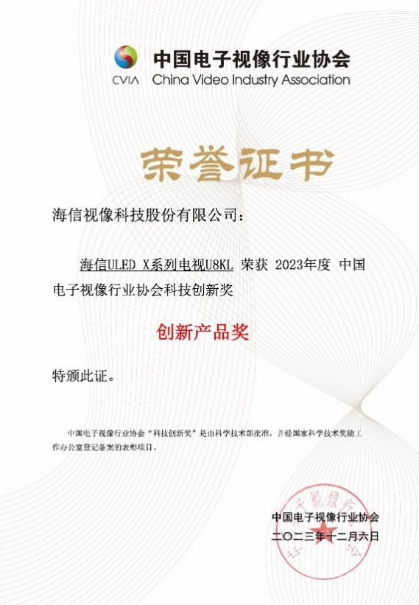 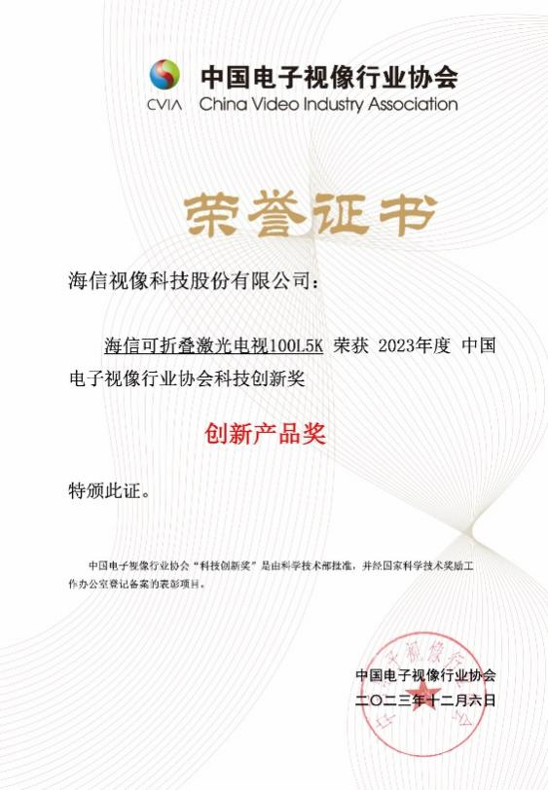

当前，基于场景化的音画体验升级正在重塑显示行业竞争格局。作为显示行业的引领者，海信视像以用户为中心，以场景为驱动，凭借技术创新优势持续推进产品高端化和场景细分化，满足用户多元化的显示需求。正如海信视像副总裁何灿现场所说，“技术创新不是目的，能够满足消费者差异化的需求才是最终目的。”

画质始终是用户选购电视的首要诉求。然而，受环境光的干扰，用户白天、夜晚、商场等不同场景下，用户享受到的显示画质经常会出现较大差异。此次获奖的海信电视U8在全维环境光感知、16bits感控环境光技术的加持下，实时监测光线环境、画面内容，实时调整亮度、色温等画质参数，确保呈现出在真实场景下的好画质。在全球权威评测机构ratings的排行榜上，海信电视U8始终占据着同价位液晶电视的超高得分。在国内，海信电视ULED X不仅荣获了中国质量技术奖一等奖，还连续两年在知电实验室全球高端电视直播评测中，斩获年度“最佳4K Mini LED”电视，持续彰显海信电视在Mini LED领域的全球创新引领。

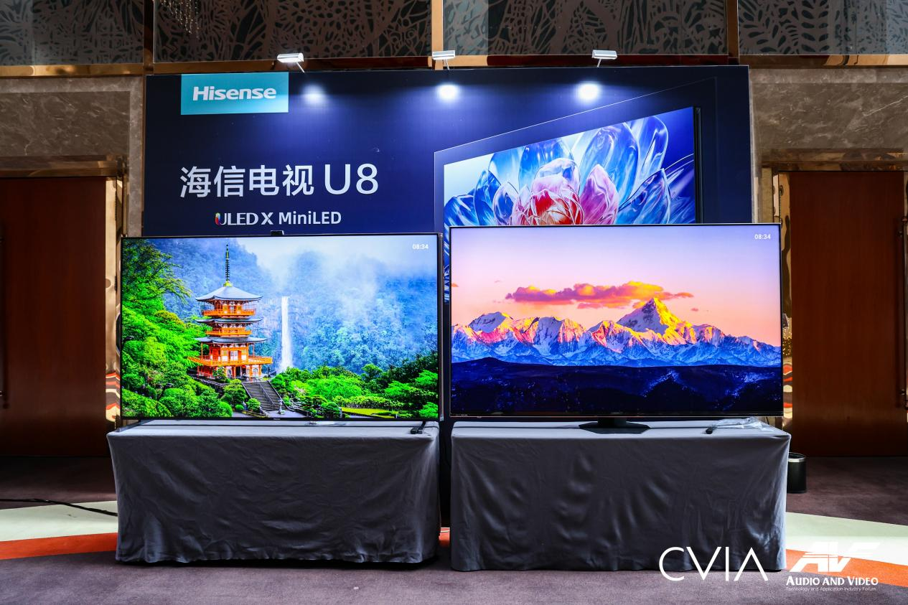

同时，作为激光电视品类的开创者，海信通过核心部件优化、光学引擎升级，持续提升用户体验。围绕超大屏用户场景痛点，海信今年推出了全球首款可折叠激光电视、全球首款顶嵌式激光影院各类创新产品，打造可以轻松入户、融合家居、健康护眼、无限接近影院体验的客厅大屏，持续拓展最具想象空间的用户使用场景。

在技术立企和用户思维的共同驱动下，海信系电视作为全球彩电业画质新标杆，正持续收获全球消费者的认可。Omdia数据显示，今年前三季度，海信系电视以12.1%的同比增幅，继续站稳全球第二。

“我们将以技术引领，品牌牵引，为全球用户提供顶级的多场景系统显示解决方案，推动音视频产业的技术突破、应用创新和市场普及。”何灿在大会上表示。